1. 變量的分類

1.1按數據類型來分

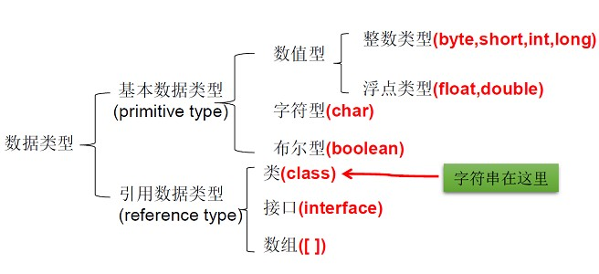

詳細說明：

1. 整型： byte(1字節=8bit) \ short(2字節) \ int(4字節) \ long(8字節)
2. byte範圍: -128 ~ 127
3. 聲明long型變量，必須以”1”或”L”結尾
4. 通常定義整型變量時，使用int型
5. 整型的常量，默認類型式：int型
6. 浮點型：float(4字節) \ double(8字節)
7. 符點型，表示帶小數點的數值
8. float表示數值的範圍比long還大
9. 定義float類型變量時，變量要以”f”或”F”結尾
10. 通常定義浮點型變量時，使用double型
11. 浮點型的常量，默認類型為：double
12. 字元型：char(1字元=2字節)
13. 定義char型變量，通常使用一對’’，內部只能寫一個字元
14. 表示方式：1.聲名一個字元 2.轉義字元( \n:換行元 \t:制表元=tab鍵) 3.直接使用Unicode值來表示字元型常量(例: char’/u0123’=?)
15. 布爾型：boolean
16. 只能取兩個值之一：true、false
17. 常常在條件判斷、循環結構中使用

1.2按聲明的位制分類

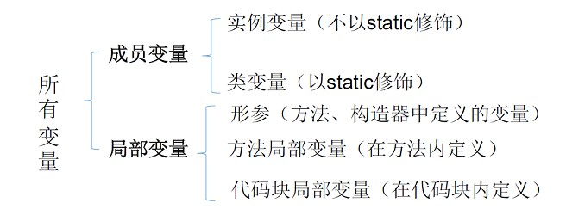

1. 定義變量的格式：

數據類型　變量名 = 變量值;

或

數據類型 變量名;

變量名 = 變量值;

1. 變量使用的注意點：
2. 變量必須先聲明，後使用
3. 變量都定義在其作用域內。在做用域內，它是有效的。
4. 同一個做用域內，不可以聲明兩個同名的變量
5. 基本數據類型變量間運算規則
   1. 涉及到的基本數據類型：除了boolean之外的其他七種
   2. 自動類型轉換（只涉及七種基本數據類型）

結論：當容量小的數據類型的變量與容量大的數據類型的變量做運算時，結果自動提升為容量大的數據類型。

byte、char、short → int →long →float →double

　　特別的：當byte、char、short三種類型的變量做運算時，結果為int型

說明：此時的容量大小指的是，表示數的範圍的大和小。例如：float容量要大於long的容量

4.3 強制類型轉換（只涉及七種基本數據類型）：自動類型提升運算的逆運算。  
 1. 需使用強轉符：()

2. 注意點：強制類型轉換，可能導致精度損失。

4.4 String與八種基本數據類型間的運算

1. String屬於引用數據類型，翻譯為：字串

2. 聲明String類型變量時，使用一對””

3. String 可以和8種基本數據類型變量做運算，且運算只能是連接運算：＋

4. 運算的結果仍然是String類型

避免:

String s = 123 //編譯錯誤  
 String s2 = “123”;

int i = (int)s1; //編譯錯誤